Testcase 03 (Übergabe von einem Greifer zu einem anderen)

# Beschreibung

## System

* Greifer Zubringer
* Greifer Abholer
* Packet das übergeben wird
* Fördberband Zubringer: Hält ständig neue Pakete bereit für “Greifer Zubringer”
* Förderband Abholer: Bringt ständig alle Pakete weg, die vom “Greifer Abholer” abgelegt werden

## Ablauf

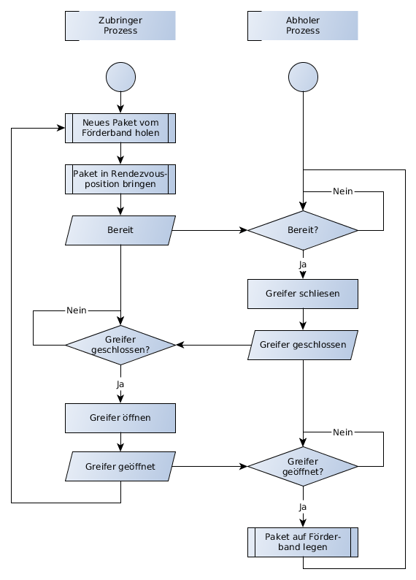

## Aufgabe